«Использование ИКТ в образовательном процессе ДОУ в подготовительной группе»
1 слайд- титул
2 слайд
Актуальность использования информационных технологий в современном дошкольном образовании диктуется стремительным развитием информационного общества, широким распространением технологий мультимедиа, электронных информационных ресурсов, сетевых технологий в качестве средства обучения и воспитания.
Таким образом, использование информационных технологий в образовании дает возможность существенно обогатить, качественно обновить воспитательно-образовательный процесс в ДОУ и повысить его эффективность.
3 слайд
Использование компьютерных технологий помогает педагогу в работе:
• привлекать пассивных слушателей к активной деятельности;
• делать образовательную деятельность более наглядной и интенсивной;
- формировать информационную культуру у детей;
- активизировать познавательный интерес;
• реализовывать личностно-ориентированный и дифференцированный подходы в обучении;
• дисциплинировать самого воспитателя, формировать его интерес к работе;
• активизировать мыслительные процессы (анализ, синтез, сравнение и др.);
4 слайд
• ИКТ дают возможность любому педагогу напрямую выходить в информационное пространство как с обращением за методической помощью в разные сервисные службы, так и с трансляцией своего опыты работы.
• ИКТ позволят воспитателю более широко общаться на разных методических мероприятиях, например, видео - мастер - классы, вебинары.
• значительно сокращается работа с бумажными носителями, так как почти вся текстовая информация составляется и хранится в электронном виде;
• меньше уходит сил и времени при подготовке наглядно-дидактического сопровождения к НОД.
• с помощью ИКТ создаются условия для профессионального саморазвития: используются электронные учебники, статьи;
Общение с родителями воспитанников с помощью ИКТ - еще одна реальность.
5 слайд
Для развития у ребят устойчивого познавательного интереса к учению перед педагогом стоит задача: сделать занятие интересным, насыщенным и занимательным, т. е. материал должен содержать в себе элементы необычайного, удивительного, неожиданного, вызывающие интерес у дошкольников к учебному процессу и способствующие созданию положительной эмоциональной обстановки учения, а также развитию мыслительных способностей. Ведь именно приём удивления ведет за собой процесс понимания.
Грамотно подобранный материал помогает отследить уровень знаний детей и спланировать дальнейшую работу.
6 слайд
Перейдем к средствам ИКТ, которые мы с используем в работе с ребятами подготовительной группы:
ноутбук, мультимедийный проектор, портативная колонка, фотоаппарат, смартфон.
7 слайд
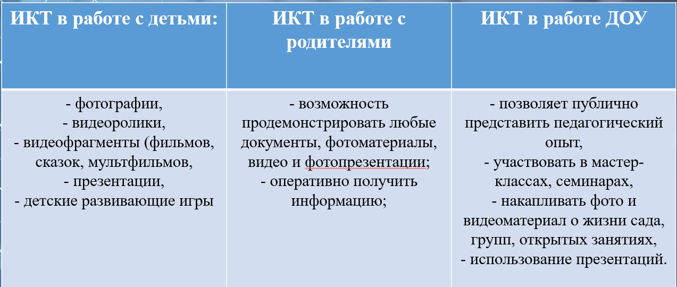
8-12 слайд
Таким образом, сегодня ИКТ позволяет:
- Показать информацию на экране в игровой форме, что вызывает у детей огромный интерес, так как это отвечает основному виду деятельности дошкольника — игре.
- В доступной форме, ярко, образно, преподнести дошкольникам материал, что соответствует наглядно-образному мышлению детей дошкольного возраста.
- Привлечь внимание детей движением, звуком, мультипликацией, но не перегружать материал ими.
- Способствовать развитию у дошкольников исследовательских способностей, познавательной активности, навыков и талантов.
- Поощрять детей при решении проблемных задач и преодолении трудностей.
13 слайд- спасибо за внимание.

